Materialliste für die 1. Klasse SJ 2026/27

Hefte: |  | Schüttelpennal
- Wörterblock W.2  - 3 URSUS Formati S.2 (Quarthefte) (3 geteilte Lineatur)  - 1 URSUS Formati Schreibheft S3 A5 quer 20 Blatt liniert  - URSUS FORMATI Wörterheft W.1 Quart 20 Blatt  - 1 Din A4 Hefte, unliniert 40 Blatt  - 1 Din A4 Hefte, liniert 40 Blatt  - 2 URSUS Formati R.3 Quartheft  - 1 Collegeblock A4 unliniert  Bitte alle Hefte innen beschriften! |  | - 1 gut schneidende Schere mit Spitze  - 3 UHU flüssig  - 3 UHU-Stick  Achtung: Im Schüttelpennal brauchen wir lediglich 1 Schere, 1 UHU flüssig und 1 UHU Stick Platz finden, die anderen sind Reserveartikel und werden von mir aufbewahrt und nach Bedarf nachgerüstet.
Schnellhefter: |  | Kunst und Gestaltung
- 1 weiße Flügelmappe aus Karton (Elternmappe) Duo-Mappe  - 1 Flügelmappe aus Karton (Aufgabenmappe, natürlicher Farbton) Duo-Mappe  - 1 roter Schnellhefter (Deutschmappe)  - 1 blauer Schnellhefter (Mathematikmappe)  - 1 grüner Schnellhefter  - 1 gelber Schnellhefter (Lesemappe)  Bitte alles beschriften! |  | - 1 schwarzer Plakatschreiber mit Rundspitze  - Deckfarben und Ölkreiden (am besten JAXON)  - Haarpinsel (Nr. 4,6,8)  - Borstenpinsel (Nr. 7,10,12)  - 1 Naturpapierblock DIN A4  - 1 Naturpapierblock DIN A3  - Malfetzen  Bitte Farben, Ölkreiden und Deckfarben beschriften)
Federschachtel: |  | Werkkoffer
- 3 Bleistifte (weich bis mittelhart)  - 12 Buntstifte von guter Qualität  - 1 Radiergummi  - 1 Dosenspitzer  - 12 Filzstifte  - 1 kurzes Lineal |  | - 1 Uhu flüssig  - 1 Uhu Stick  - gut schneidende Schere  - Webnadel  - Wolle (2-3 Knäuel)  - Nadelset (stumpfe, spitze)  - Häkelnadel (Stärke 3,5)
Sport |  | Sonstiges
- Stoffsackerl mit Turnhose und T-Shirt, Turnschuhe oder Gymnastikpatschen  - Reservesackerl mit Gewand  Bitte alles beschriften! |  | - Kopfhörer für die Ipads  - 100 Stück Taschentücher  - beschriftete Hauspatschen  - Passfoto (Geburtstagskalender)  - bei Bedarf Umschläge (farblos)  - Folienstifte löschbar (non permanent) 4 St. (rot, grün, schwarz, blau)  - Post it (schmal; als Lesezeichen)

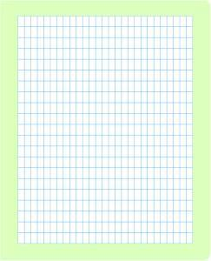
URSUS FORMATI Rechenheft R.3 Quart 20 Blatt hochkariert
Artikelnummer: 9002244065471
20 Blatt
Quart
Pure Impact Recyclingpapier
hochkariert (6 x 10 mm)
mit Farbrahmen
abgerundete Ecken

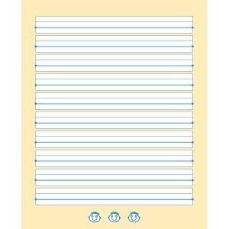
URSUS FORMATI Schreibheft S.2 Quart 20 Blatt liniert
Artikelnummer: 9002244065075
20 Blatt
Quart
Pure Impact Recyclingpapier
liniert (6+6+6mm)
abgerundete Ecken
dicker Grundlinienstrich
dreigeteilte Schreibzeile
Zwischenräume mit Farbe hinterlegt
eingerückter Zeilenblock

Die Hefte gibt es auch von anderen Firmen. Bitte achten Sie lediglich auf die richtige Lineatur!

Der erste Schultag ist Montag, der 14.09.2026

Ich freu mich schon auf dich!

Schönen Sommer!
Deine Lehrerin Victoria Kröll

